**优雅、奇异、忧郁，一如早期的村上春树**

**超凡脱俗的当代女性故事**

**于安（An Yu）**

**作者简介：**

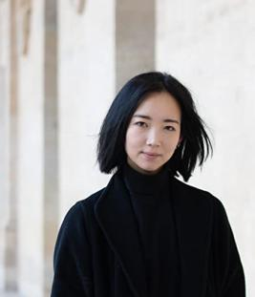**于安（An Yu）：**成长于北京，人生的大部分时间都辗转于纽约和巴黎忙着学习、工作。她拥有纽约大学硕士学位，攻读硕士期间创作了自己的处女作《红烧肉》（BRAISED PORK）。其短篇小说曾入围《微光列车》（*Glimmer Train*）新人作家短篇小说奖（Short-Story Award For New Writers）和《山茱萸周刊》（*Dogwood Journal*）年度竞赛奖。

此外，她还是香港玉石珠宝品牌YU的联合创始人。

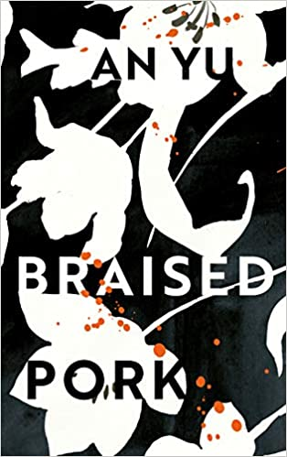**中文书名：《红烧肉》**

**英文书名：****BRAISED PORK**

**作 者：An Yu**

**出 版 社：Harvill Secker**

**代理公司：A. M. Heath/ANA/Conor**

**页 数：240页**

**出版时间：2020年1月**

**代理地区：中国大陆、台湾**

**审读资料：电子稿**

**类 型：文学小说**

**版权已授：法国、德国、意大利、葡萄牙、俄罗斯、土耳其**

**·Indie推荐**

**·《纽约时报书评》平装本精选**

**内容简介：**

《红烧肉》（BRAISED PORK）是一部短篇处女作，它讲述了吴佳佳（Wu Jia Jia）的故事，这位三十岁的艺术家定居于北京，丈夫神秘地死在浴缸里，还给她留下了一幅画，画中画着一个人的头和一条鱼的身体。虽然她从未爱过他，却在经济上依赖着他，他的死解放了她的人生，却也令她的生活支离破碎。佳佳踏上了一趟旅程，寻找丈夫素描中的生物（鱼人），并试着养活自己。她同一个酒保有过一段恋情，遇到了一位妻子莫名失踪的作家，修复了同父亲的关系，并为喜剧编剧画了一幅佛教壁画。寻找鱼人的旅程最终将她带到了一个西藏的小村落，她陷入了那里的无穷无尽的水世界，同时发现生活中所有的线索都慢慢地汇集到这里。

[来自外方代理]

梦幻般的故事。发生在当代北京，讲述一位年轻女子如何为自己开创崭新的生活。作为布克奖得主萨曼莎·哈维(Samantha Harvey)的代理人，是我们最耀眼的文学新星之一。

北京，秋日清晨，公寓里，吴佳佳走进浴室，发现丈夫已经身亡。前一分钟，她还在和他一起吃早餐，为旅行打包行李，下一分钟，她就发现他一动不动地，躺在半满的浴缸里。在浴缸旁边，佳佳发现了一幅素描，上面画着一个奇怪的生物，人的头，鱼的身体。这幅画在佳佳的脑海中挥之不去。

为了找到这幅神秘画作背后的真相，佳佳踏上了穿越北京的旅程，从高层公寓到隐蔽的酒吧，她遇到了一些把这座巨型城市称为“家”的人，包括一个疲惫的调酒师，他也许能给她那种她一直认为不可能得到的爱。没有了婚姻的束缚，佳佳回到过去，试图发现她最亲近的人没有说出口的事情。她来到西藏，来到一个阴暗的水世界，一个她既渴望又害怕的地方。

于安的《红烧肉》巧妙地融入了人际关系的复杂性，并以电影的氛围和形式唤醒了中国城市，以及中产阶级市民的生活。探索了悲伤、亲密的陌生感、看不见的世界、不可磨灭的奥秘，以及一个刚刚获得力量与活力的年轻女性，她的自我发现之旅。

**媒体评价：**

“独特的心灵之旅。用一种熠熠生辉的轻快笔法写成，正如佳佳想到她那水中幻象时那样，保持着‘神秘与简单之间的微妙平衡’。于安还在魔幻的情节中穿插了一个感人的爱情故事，这提供了足够的动力让佳佳——和读者——投入到旧现实中。”

——《华尔街日报》

“高度原创，激动人心。于安的语言简洁而超现实。她提出了一些发人深省的问题，我们为什么会执着于某些时刻——以及它们与我们渴望的陪伴有何关联。”

——《时代》杂志，“本月最佳图书之一”

“《红烧肉》的核心是内心之旅：人类心灵试图与自己达成妥协，一场渐进而曲折的过程。令人难忘、下笔冷静而克制的，还有浓厚的氛围营造。”

——《洛杉矶书评》

“余的文笔简洁明快，绝不乏味，在克制的文风中迸发出惊人的意象。”

——《纽约时报书评》

“超凡脱俗，令人感动不已。”

——BuzzFeed

“杰出，令人难忘。有一种魔力，读者也不断地沉浸在佳佳的故事中，直到一切‘浮出水面’。完全原创，这是一个独特的、形而上学的、超现实的故事，一个女人在用沉默背叛她的世界中寻找答案。”

——《亚洲书评》

“感人肺腑，一个年轻女子遭遇悲剧后，重新找到人生目标。于安以极大的爱和同情塑造佳佳，这个角色正用尽浑身解数，试图捉摸梦境和强烈情感体验的意义。塑造个人生活轨迹的，往往是那些我们无法解释的力量，而于安对此的成熟思考会打动所有读者。”

——《出版人周刊》

“为神秘而来，为女性的解放和自我发现而留下。”

——《文学中心》

“一部令人吃惊的原创处女作，虽然很容易看出《红烧肉》借用了村上春树那种奇怪的忧郁风格，但这里却有着令人吃惊的原创想象力。一幅敏感的疏离年轻女性肖像。”

——《卫报》

“一个关于爱、失落和希望的诱人、敏锐观察的故事。”

——《每日邮报》

“一个优雅、梦幻的女性自我实现故事。”

——《每日电讯报》

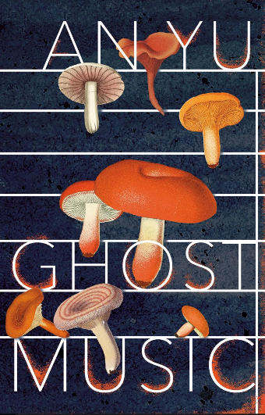**中文书名：《鬼乐》**

**英文书名：GHOST MUSIC**

**作 者：An Yu**

**出 版 社：Grove Atlantic**

**代理公司：A. M. Heath/ANA/Conor**

**页 数：179页**

**出版时间：2022年11月**

**代理地区：中国大陆、台湾**

**审读资料：电子稿**

**类 型：文学小说**

**版权已授：英国，美国**

**内容简介：**

《鬼乐》讲述的是宋燕的故事，她是一位年轻的妻子，在北京当音乐教师，多年前放弃了成为一名钢琴家的梦想。宋燕想要有个孩子，但她的丈夫鲍文不愿意，说他工作太忙了。一天，宋燕接到陌生女人打来的电话。这名女子说，她是鲍文的前妻，他们有一个溺水身亡的儿子，他们住的村子里的河流已经变成了橙色。

受到这些披露的打击，以及与丈夫日益疏远的关系的折磨，宋燕开始与多年前失踪的著名钢琴家白玉建立起友谊。蘑菇的生长，吞噬了整个被时间遗忘的房子。这是一部描写孤独、悲伤和人类对联结的渴望的生动小说。

**中文书名：《太阳的诞生》**

**英文书名：SUNBIRTH**

**作 者：An Yu**

**出 版 社：Harvill Secker**

**代理公司：A. M. Heath/ANA/Conor**

**页 数：240页**

**出版时间：2025年7月**

**代理地区：中国大陆、台湾**

**审读资料：电子稿**

**类 型：文学小说**

**版权已授：美国**

**内容简介：**

《红烧肉》的作者于安又一部迷人而大气之作，讲述了在一个与世隔绝的村庄里，太阳开始从她们头顶上逐渐消失时，发生在两姐妹之间的故事。

在五诗湖这个被沙漠严密包围着的小镇上，一位年轻女子在打理属于她曾祖父的中药房。自从十二年前父亲离奇去世后，她就一直独自生活，只有她最后的亲人——她的姐姐董姬——会来探望她，董姬在镇子对面的一家养生馆工作，给负担得起这种奢侈消费的人提供服务。在这个陌生艰难的时代，能消费得起养生的人并不多。

早在太阳开始缩小之前，五诗湖就已陷入困难的境地，但现在，每隔几天就会有一片湖面消失。随着气温下降，湖面结冰，镇上的居民意识到他们时间已经所剩无几——哪怕不是死于寒冷和饥饿，也会死于绝望。但“烽火”出现了——普通人的头上变成了被灼热、刺眼的光芒，就像微型太阳一样——镇上的居民不禁要问，这些“烽火”究竟是拯救他们的答案，还是行将覆灭的另一个征兆。很快，父亲遗物中的一张照片为揭开“烽火”之谜提供了一条线索，董姬和妹妹想知道，她们到底能不能知道父亲遭遇了什么。

**媒体评价：**

“这本书有村上春树早期优雅奇异的文风和开放式结局的影子，对‘什么才是完整的生活’进行了令人回味的探讨。”

——《纽约时报》

“这是一个关于当代北京女性自我实现的优雅、梦幻般的故事。于安的文字十分动人，不加修饰，就有极强的抒情性。”

——《每日电讯报》

“从高楼林立的北京到西藏乡村，再到神秘神奇的'水世界'，这是一个充满诱惑，充满洞察力的关于爱情、失落和希望的故事。”

——《每日邮报》

“这是一本令人目眩神迷的读物……于安安的写作风格和方式具有令人难以抗拒的魅力。”

——《星期日泰晤士报》

**感谢您的阅读！**

**请将反馈信息发至：版权负责人**

**Email**：**[Rights@nurnberg.com.cn](mailto:Rights@nurnberg.com.cn)**

安德鲁·纳伯格联合国际有限公司北京代表处

北京市海淀区中关村大街甲59号中国人民大学文化大厦1705室, 邮编：100872

电话：010-82504106, 传真：010-82504200

公司网址：[http://www.nurnberg.com.cn](http://www.nurnberg.com.cn/)

书目下载：<http://www.nurnberg.com.cn/booklist_zh/list.aspx>

书讯浏览：<http://www.nurnberg.com.cn/book/book.aspx>

视频推荐：<http://www.nurnberg.com.cn/video/video.aspx>

豆瓣小站：<http://site.douban.com/110577/>

新浪微博：[安德鲁纳伯格公司的微博_微博 (weibo.com)](https://weibo.com/1877653117/profile?topnav=1&wvr=6)

微信订阅号：ANABJ2002

